Proceso de diseño web

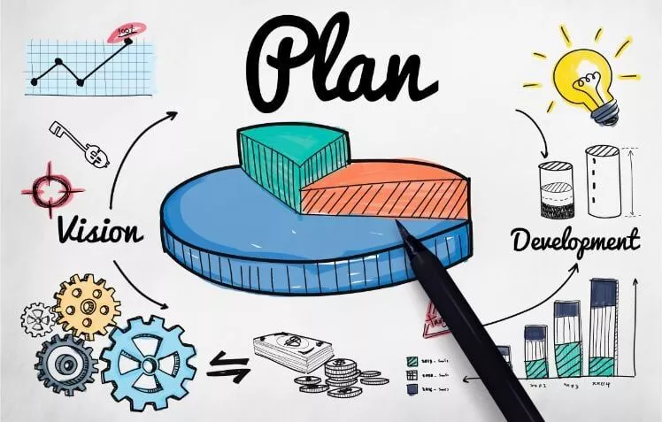

Mike Steel Marín
2DAW
IES La Mar Xàbia

Índice
1.-Definir los objetivos del proyecto 3
2.-Presupuesto que tendrá el proyecto 3
3.-Asignar tareas 3
4.-Diseño de la estructura 3
5.-Estrategia de contenido 3
6.-Diseño 3
7.-Pruebas a realizar 4
8.-Mantenimiento del producto 4
9.-Conclusión final sobre la planificación web 4
10.-Bibliografía 4

1.-Definir los objetivos del proyecto

A la hora de definir uno o más objetivos sobre un proyecto, en este caso sobre un website, tendremos que identificar que propósito tendrá nuestra web, si es un catálogo de ventas, un foro de soporte, un medio publicitario o incluso un portal de discusiones sobre un tema o temas en concreto.

2.-Presupuesto que tendrá el proyecto

Al definir el presupuesto que se puede invertir en este proyecto sin embargo a la hora de quien deberá desarrollar nuestro proyecto, tendremos que tener en cuenta que aunque una empresa desarrolladora sea barata, a largo plazo no merece la pena ya que podría acarrear más gastos, sin embargo al elegir a una empresa más competitiva a la hora de hacer un mejor trabajo, el equipo de profesionales que tiene el gasto aunque sea más caro al final será la más rentable.

3.-Asignar tareas

El equipo deberá trabajar de la mano de personas que laboran dentro de la empresa, nuestro trabajo es definir quienes serán esas personas ya que deberán proveer a la empresa que desarrollará el proyecto y a través de que medios se mantendrán en contacto durante todo el proyecto.

4.-Diseño de la estructura

Estableceremos secciones o apartados que tendrá nuestro sitio web y que contenido deberá presentarse en cada una de estas secciones Por lo general, todo website tiene una sección donde se habla de lo que hace la empresa y un apartado de contacto donde la gente puede dejar sus comentarios o inquietudes.

5.-Estrategia de contenido

Debemos definir qué contenidos se estará publicando y actualizando en el sitio web, quien se encargará de esta labor y que tan a menudo se realizarán las actualizaciones en la página web. También se puede establecer un calendario de publicaciones con vídeos, notas, documentos, fotografías y todo tipo de materiales.

6.-Diseño

Teniendo en claro los aspectos anteriores, se puede dar paso al diseño del sitio web. Un website bien diseñado deberá ser estético pero también funcional y usable. De nada sirve contar con un diseño atractivo si es un sitio web de difícil navegación y, de igual manera, no se puede pensar solo en usabilidad sin buscar un diseño agradable y atractivo para el usuario.

7.-Pruebas a realizar

Tras haber probado el diseño, se pasará a la etapa de programación donde la empresa encargada del proyecto le brindará una dirección provisional antes de que sea publicado, para hacer correcciones y observaciones, es importante probar diferentes navegadores para así comprobar que funciona en todos y cada uno de ellos o por lo menos que funcione en los más usados por los usuarios.

También nos tendremos que asegurar de que tenga un diseño responsivo para que pueda adaptarse a cualquier tamaño de pantalla y que sea navegable desde cualquier dispositivo portátil como tablets y smartphones.

8.-Mantenimiento del producto

Publicar su sitio web no es el cierre del proyecto, es apenas el inicio. Siga al pie de la letra su cronograma de publicaciones para mantenerlo activo y actualizado y analice constantemente las métricas establecidas desde el principio para medir resultados y mejorarlo con el tiempo. Ponga atención también a los insumos y comentarios de su público para tomar en cuenta sus necesidades y formas de interactuar con el sitio web.

9.-Conclusión final sobre la planificación web

La planificación web es una practica que en mi opinión es realmente necesaria no solamente para tener en cuenta como hacer tu proyecto, si nos que al tener una serie de pautas las cuales puedes seguir, puedes tener en cuenta cosas que a la hora de hacer o pensar la idea de tu proyecto no la has tenido en cuenta y te puede llevar a replantear hacer tu proyecto o incluso mejorar el mismo, no solamente eso, al hacer esto también ayuda a las empresas a poder realizar el proyecto que el cliente tiene en mente haciendo así la vida más fácil a los programadores los cuales se encargarán de realizar la parte de programar el diseño, la realización de pruebas y el mismo mantenimiento ya que un proyecto puede quedarse en la misma versión indefinidamente ya que esto crearía fallos de seguridad y haciendo que el cliente se quejara a los mismos programadores.

10.-Bibliografía

- Página principal de donde he sacado toda la información del documento:

http://blog.dinterweb.com/8-pasos-para-planificar-y-desarrollar-su-sitio-web

- Páginas donde he estado mirando información a cerca de la planificación web:

  - https://www.ionos.es/digitalguide/paginas-web/diseno-web/diseno-web-consejos-para-planificar-una-web/

  - https://www.jimdo.com/es/blog/como-planificar-pagina-web/

  - http://blog.dinterweb.com/8-pasos-para-planificar-y-desarrollar-su-sitio-web

  - http://blog.dinterweb.com/8-pasos-para-planificar-y-desarrollar-su-sitio-web

